Каждый год звонок веселый
Собирает вместе нас.
Здравствуй, осень! Здравствуй, школа!
Здравствуй, наш любимый класс.
Пусть нам лета жаль немного -
Мы грустить не будем зря.
Здравствуй, к знаниям дорога!
Здравствуй, праздник сентября!

Колонка редактора.
Здравствуйте, дорогие читатели! Вы держите в руках первый сентябрьский выпуск газеты. Надеемся, что наша школьная газета будет настоящим подарком для всех, кто неравнодушен к судьбе школы.
В основе нашего издания будет положен принцип открытости. Любой желающий сможет попробовать свои силы в журналистике. Если у Вас появится интересный материал, смело несите его к нам, мы с удовольствием опубликуем его на наших страницах. Мы также приглашаем к сотрудничеству родителей наших учеников. У многих из них, наверняка, найдутся свои мысли о том, как сделать жизнь школы ещё интереснее и разнообразнее.
Спешим сообщить вам о том, что мы будем радовать вас новыми выпусками ежемесячно!

С уважением
Галина Николаевна и Лидия Викторовна

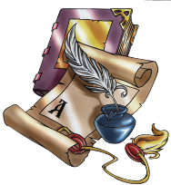

Вот и наступило 1 сентября. Поздравляем всех с новым учебным годом! И тех, кого ведут в школу за ручку, и тех, кто идёт сам, предвкушая встречу со старыми друзьями; и тех, кто продолжает учиться, будучи уже взрослым, и тех, кто открывает мир знаний для своих детей, и тех, кому это ещё предстоит!- в общем всех-всех-всех с праздником!
Одиннадцатиклассники!
И, к радости, и к сожалению,
ваша школьная юность продлится еще всего один год. Но нет причин для грусти, потому что вся жизнь впереди!
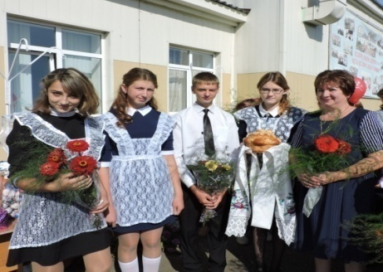

Первоклассники! Вы отправляетесь в увлекательное, хоть порою и трудное путешествие в Страну Знаний. Этой страны вы не найдете ни на одном глобусе и карте. Эту страну предстоит открыть вам с помощью учителей. От вас самих зависит, кем
станете вы в этой стране.
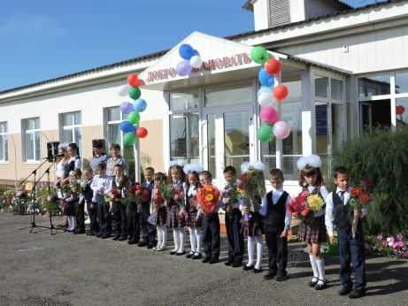

Выпуск №1
Сентябрь 2017

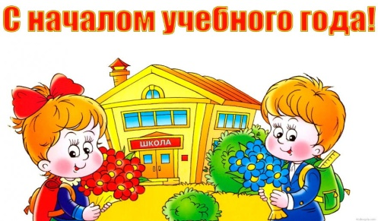

\

Учащиеся
От всей души хочется, чтобы
Всё вам удавалось в этом учебном году. Ведь у вас рождаются новые надежды и замыслы. Кто-то дает себе слово учиться только на «хорошо» и «отлично». Кто-то всерьез решает заняться физикой или астрономией. Кто-то мечтает записаться в новую секцию. Да, это день. Пусть большие планы и ожидания сбудутся!
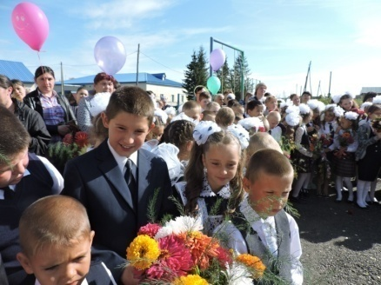

Родители! Вы вместе со своими детьми проходите второй курс обучения в школе.
Здоровья, громаднейшего тер-
пения! Да, без неожиданностей
не обойтись. Их будет немало, и пускай они станут для всех приятными, яркими, незабываемыми! А пока пусть громкоголосо переливается каждый день звонок! Он призывает не
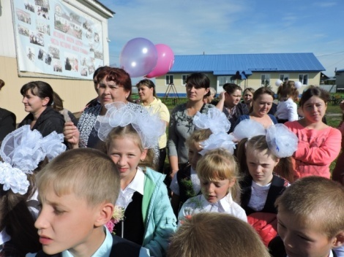
только в классы, но и к порядку, дисциплине, внимательности

Напутствия первоклассникам
и выпускникам

Советы начинающему
путешественнику (первокласснику)
в страну Знаний.

Как правило, при въезде в любую страну, необходима виза. Так вот, поздравляем тебя – этот этап ты уже прошел. У каждого первоклассника школы есть свой “паспорт” ученика, под названием “личное дело”, которое хранится у директора. Переходим к багажу. Каждый день нужно правильно собирать «чемодан»-портфель. Заранее узнавай расписание “станций остановок” – уроков и укладывай в “чемодан” только нужные вещи. Например: на станции “математика” тебе пригодится тетрадь в клеточку. Старайся добираться до “станций” вовремя, не опаздывай. Будь внимателен на остановках, и аккуратно все записывай.

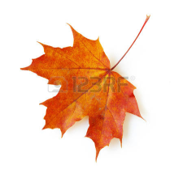
Пожелать хотим мы первоклашкам,
Единства в классе,
Радости побед,
Восторга от
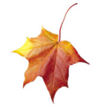
Открытий
Классных,
Любимых друзей,
А не скучных лет!
Сегодня вы уже не дошколята.
Ступеней много надо вам пройти.
Но знаем мы, вы - умные ребята,
И что
К успеху сможете взойти!
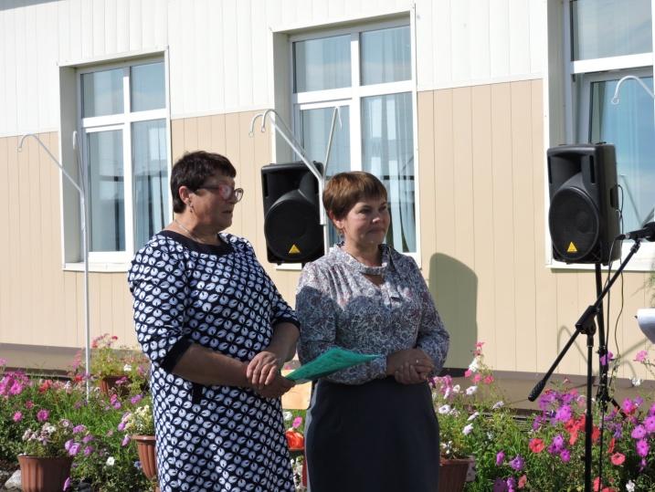

Классные руководители 1-ых классов:
Яковлева В.И., Тогущакова О.Н.

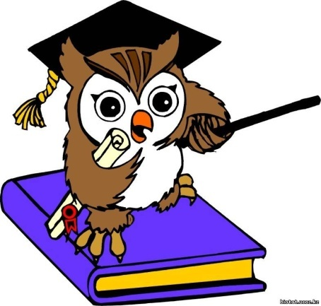

Напутствие выпускникам
«Кто неправильно застегнул первую пуговицу, уже не застегнется, как следует»
Иоганн Гёте
Выпускники 2017 года! Наступил последний школьный учебный год. За этот период вам нужно сделать очень многое.
Уже сейчас необходимо определить свой профессиональный путь. Есть много нужных профессий – престижных и тех, которые
на первый взгляд таковыми не являются, но все профессии в жизни нужны. Поэтому к выбору профессии нужно подходить с большой ответственностью. Надо только повнимательнее прислушаться к себе и реально оценить свои способности, желания, интересы.
Обязательно учесть мнение старших, а потом принять решение, от которого зависит ваша будущая жизнь.
Вас ждет серьезное испытание – единый государственный экзамен. Удачная сдача экзамена – это возможность обучаться в престижных высших учебных заведениях страны. Подойдите ответственно к выбору места своего дальнейшего обучения.
На вас возлагаются большие надежды в продолжение успехов выпускников прошлых лет. Вы войдете в летопись нашей школы и села
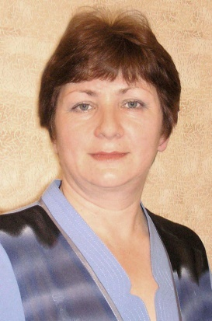
Стремитесь, дерзайте, старайтесь, творите и добивайтесь!!!

Классный руководитель
11 класса:
Гаврилов И.А.

-В этом году особых сложностей не вижу, за исключением сдачи ЕГЭ. Особенно сложным для меня является написание эссе. Жду от этого учебного года хороших результатов по ЕГЭ и позитива во всём.
Жеребятьев Слава.
-На данный момент главной проблемой для меня является выбор будущей профессии. Несмотря на то, что наш класс небольшой, я думаю, последний год будет самым запоминающимся. Как любой старшеклассник, я мечтаю об успешной сдаче экзаменов. Семёнова Юля
-Я мечтаю хорошо сдать ЕГЭ и поступить в хороший ВУЗ. В конце года будет сдача ЕГЭ. Подготовка. Ежедневный труд. Это важная проблема, по-моему, в 11 классе. Потом- куда поступить и выбор будущей профессии . Зарина Вика
-Я думаю, что перед каждым старшеклассником возникает такая проблема, как сдать ЕГЭ. Такая же проблема возникла и передо мной. Вторая проблема- выбор будущей профессии. Каждый ребёнок имеет свою мечту. У меня тоже есть своя мечта: хорошо сдать ЕГЭ и поступить куда хочу. Яковлева Диана

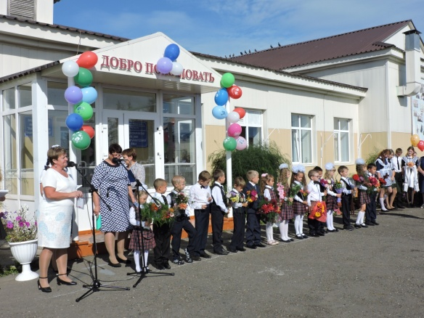
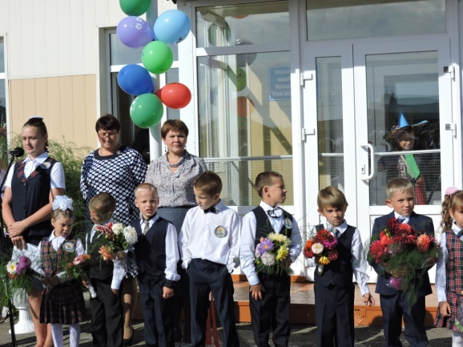
-Ольга Николаевна, с какими трудностями Вы столкнулись, работая с первоклассниками?
-Хочется отметить, что все ребятишки стараются, но не все одинаково готовы, к сожалению, к школе:
1) Моторика рук слабо развита, поэтому буквы и цифры не получаются;
2)Речь неразвита, «не могут сформулировать мысль»;
3) Не знают сказки, только 3-5 человека могут пересказать;
4)Есть детки, которые не могут назвать время года, день недели, месяц. Не помнят небольшие стихотворения Барто, Маршака;
5) Не могут выполнить требования:
- Приготовиться к уроку
- Убрать с парты лишнее
- Застегнуть пуговицы
- Поправить воротник.
-Что Вы пожелаете детям и родителям?
-Детям - любознательности, родителям- терпения и больше уделять внимания своим первоклассникам.
Наш корреспондент: Ухмылина Г.Н.

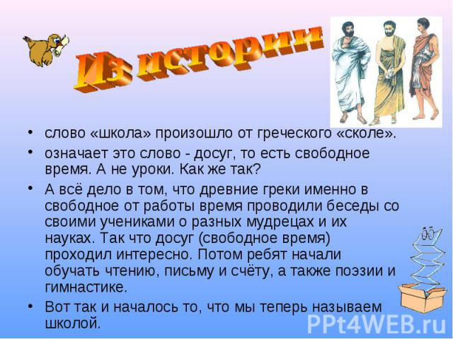

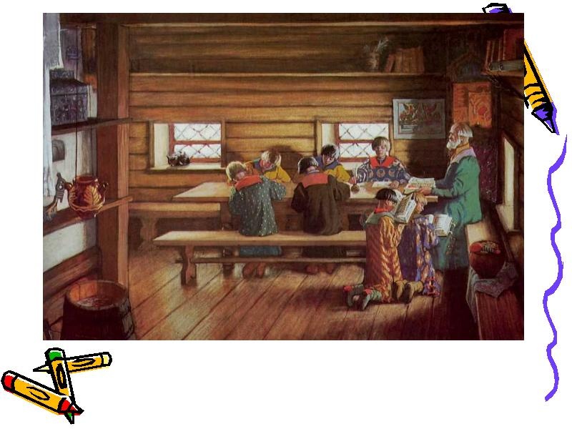
Самая первая официальная и государственная школа в России появилась при Петре I, была она для мальчиков 12-17 лет

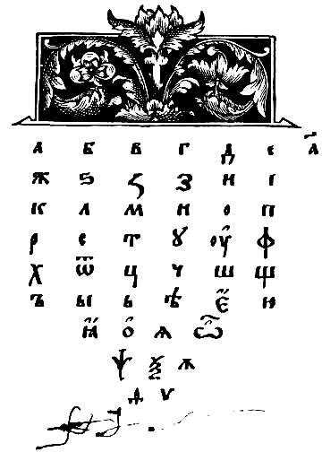

В 1565 г. Появился первый букварь для обучения детей, изданный первопечатником Иваном Федоровым.

Самое старое учебное заведение это
мусульманский университет Карауин
находящийся в городе Фес. Основан он в 859 году н.э.
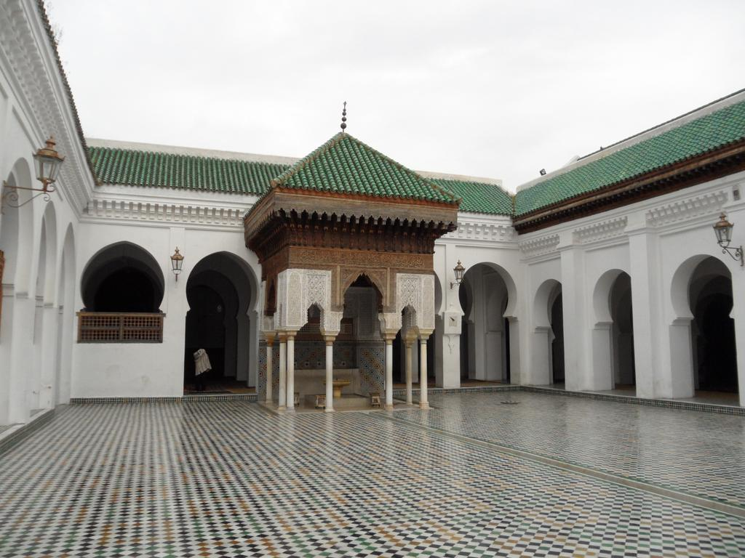

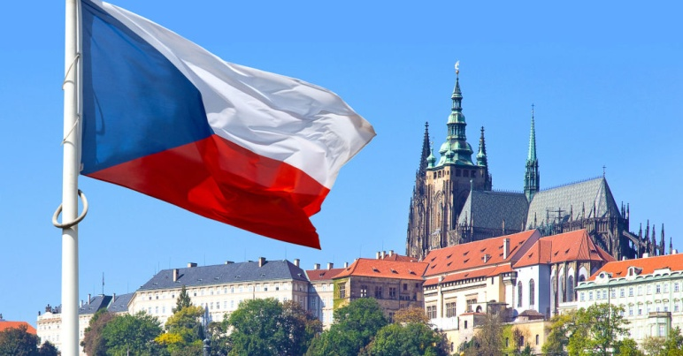
В Чехии высшая оценка "1", а низшая "5".

Самая многочисленная школа в Индии
обучала около 28000 учеников.
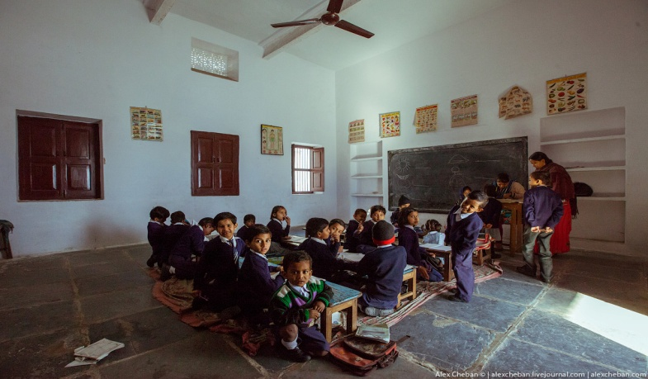

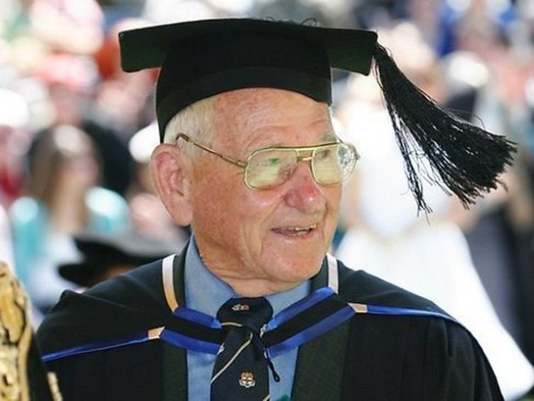
Самое долгое обучение было в Великобритании. Некий Роберт Кронин обучался 52 года и закончил обучение в возрасте 72 лет.

